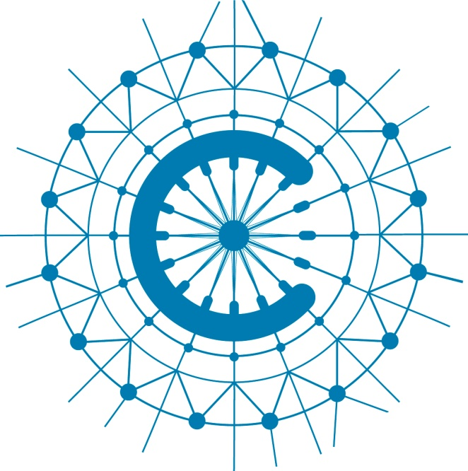

Toute l’équipe de Cezam Midi-Pyrénées vous Souhaite les meilleurs Vœux pour l’année 2016…